Étape 1 : Connectez-vous à l'adresse https://chat.normandie-univ.fr
Inscrivez l'adresse https://chat.normandie-univ.fr/home dans la barre d'adresse URL de votre moteur de recherche. }}
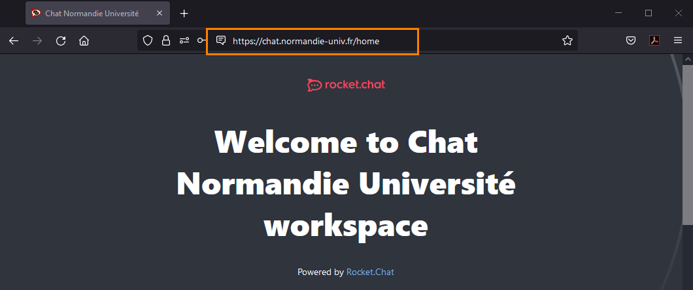{{ :start:connexion-rocketchat_01.png?nolink |

Étape 2 : Cliquez sur le bouton "Se connecter avec Shibboleth"
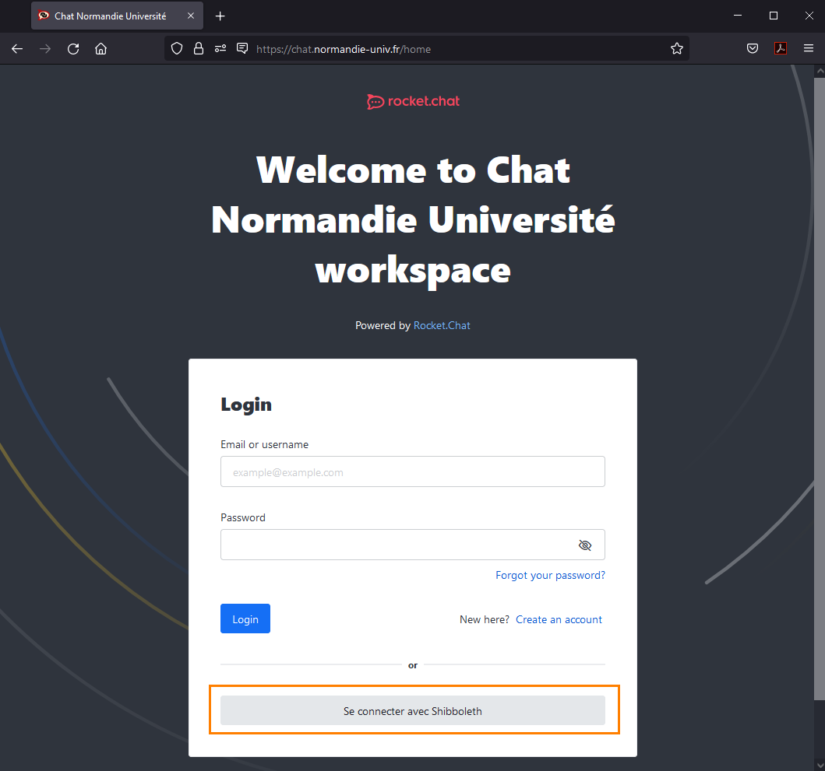

Étape 3 : Sélectionnez l'établissement "Université de Caen Normandie"
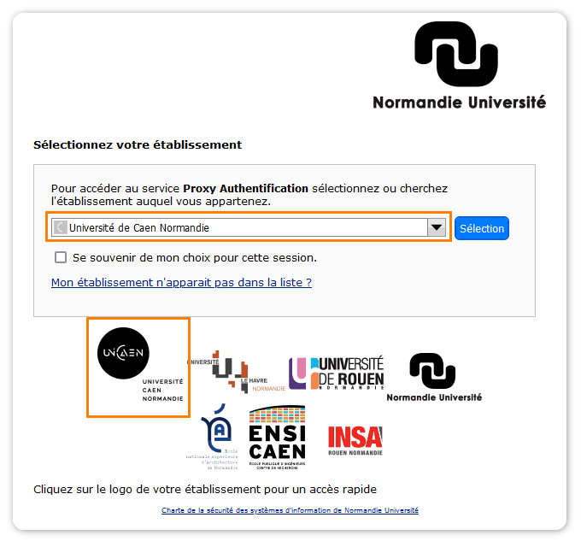
Utilisez le menu déroulant jusqu'à trouver l'Université de Caen Normandie ou cliquez sur son logo.

Étape 4 : Renseignez les identifiants de votre compte numérique
Inscrivez l'identifiant et le mot de passe de votre compte numérique, puis cliquez sur le bouton “se connecter”.
 | En cas d'oubli d'identifiant ou de mot de passe, consultez la page https://moncomptenumerique.unicaen.fr/
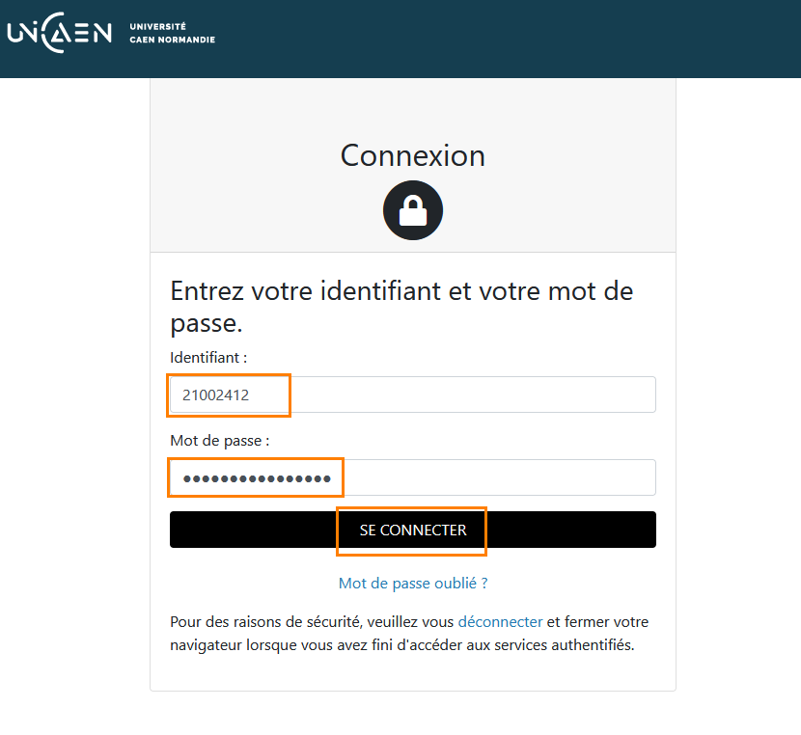

Vous accédez à Rocket.Chat


